保护地系统测试
日期：2022.12.26
用户：19014910401 黑茶林局用户（审批角色）
操作系统：win10
显示器分辨率：1920x1080，缩放比例：100%
浏览器：谷歌chrome，网页缩放：100%

首页
1.【人类活动台账核查】没有数据，是空白
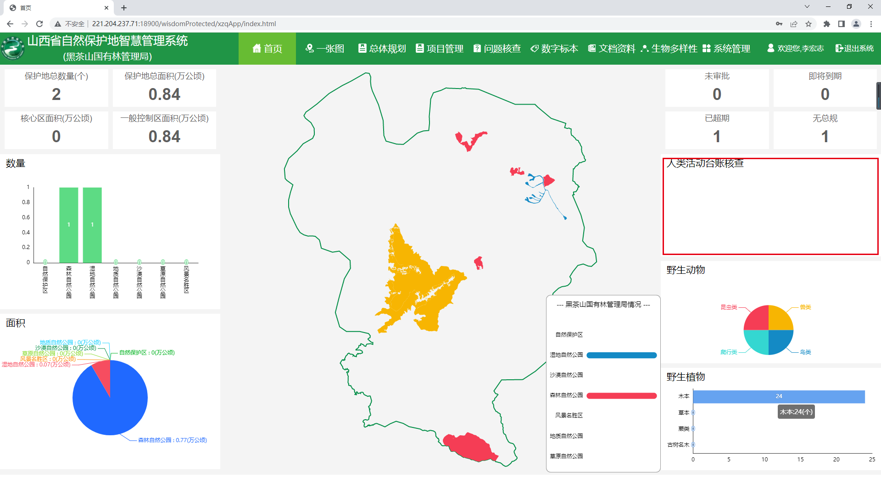
2.中间地图部分没有黄色的图例
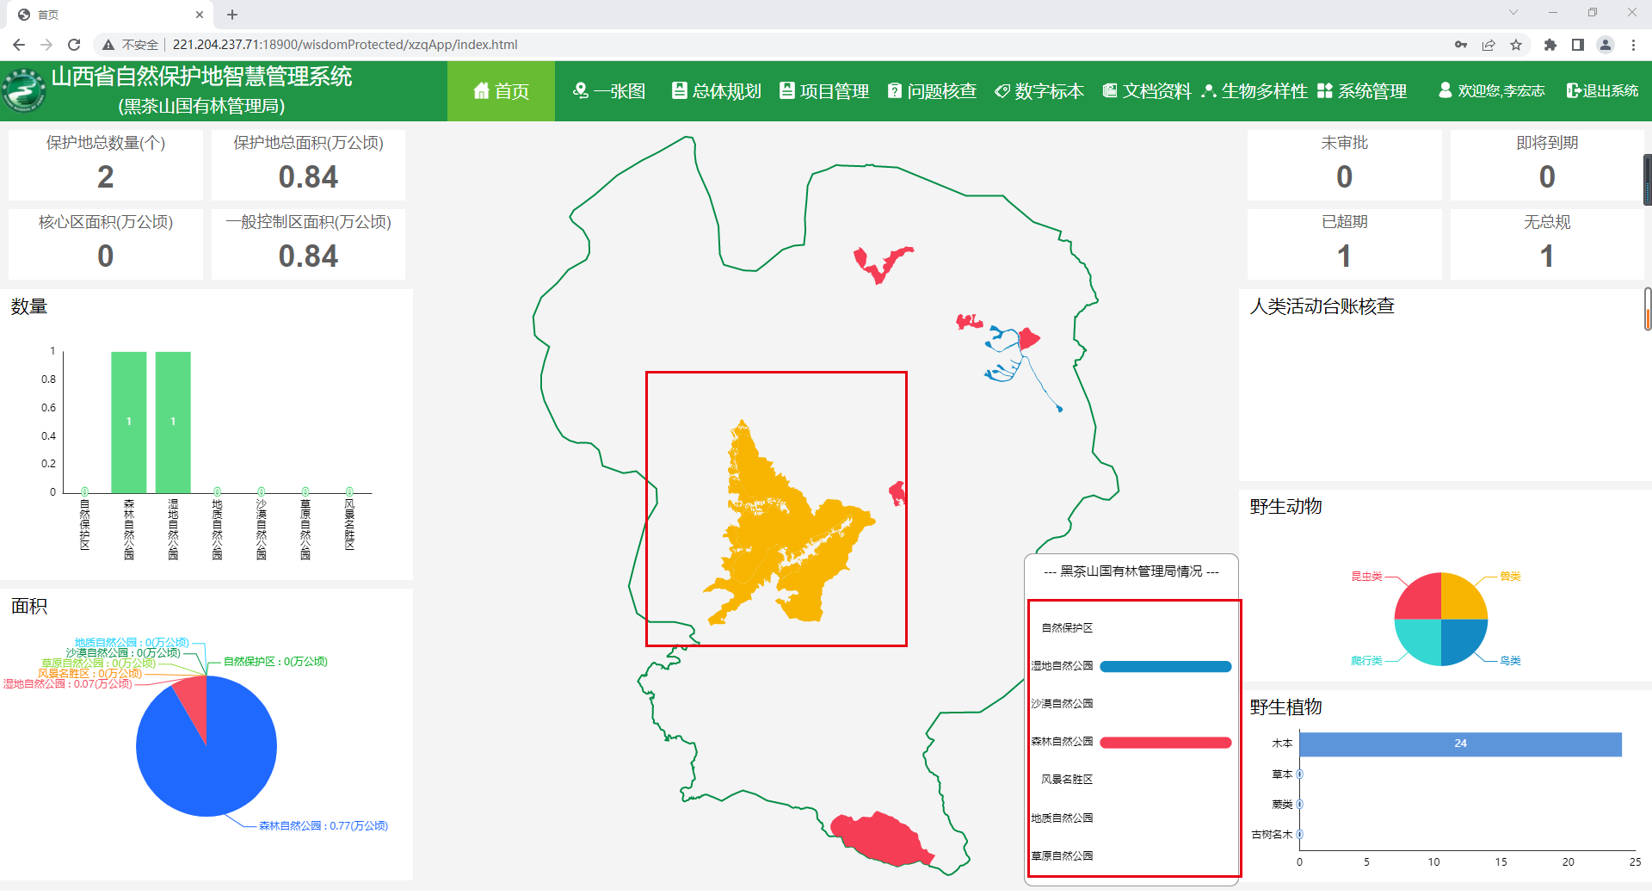

一张图
1.点击右侧导航之后，再点击右侧的返回按钮，页面就变成黑色，需要滚动鼠标才能正常
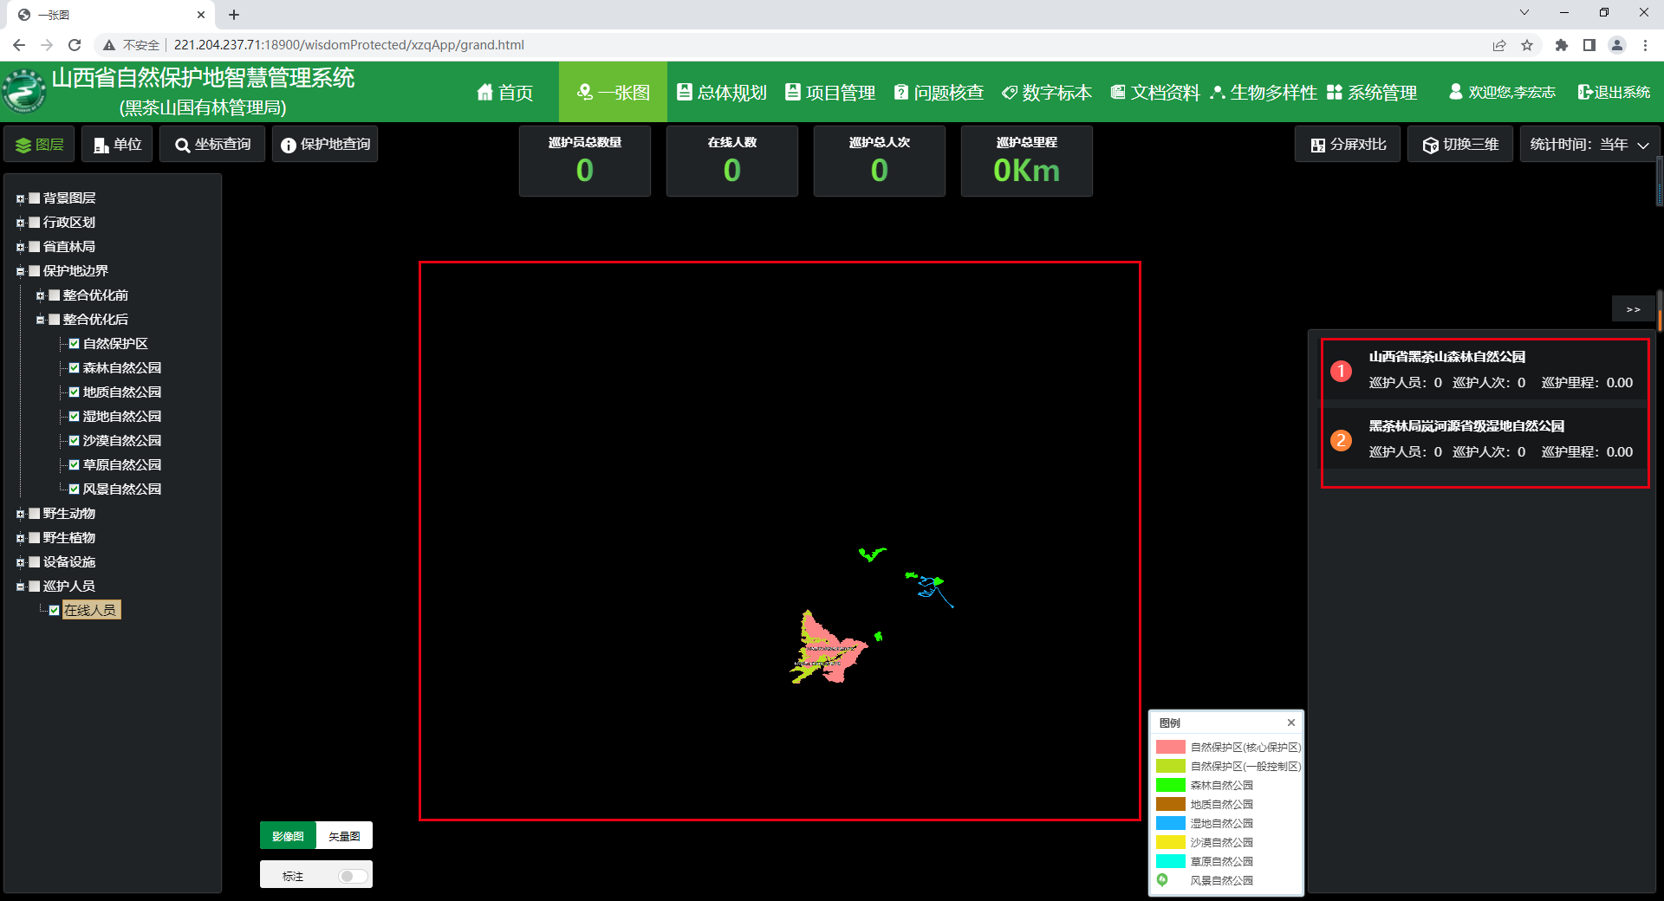
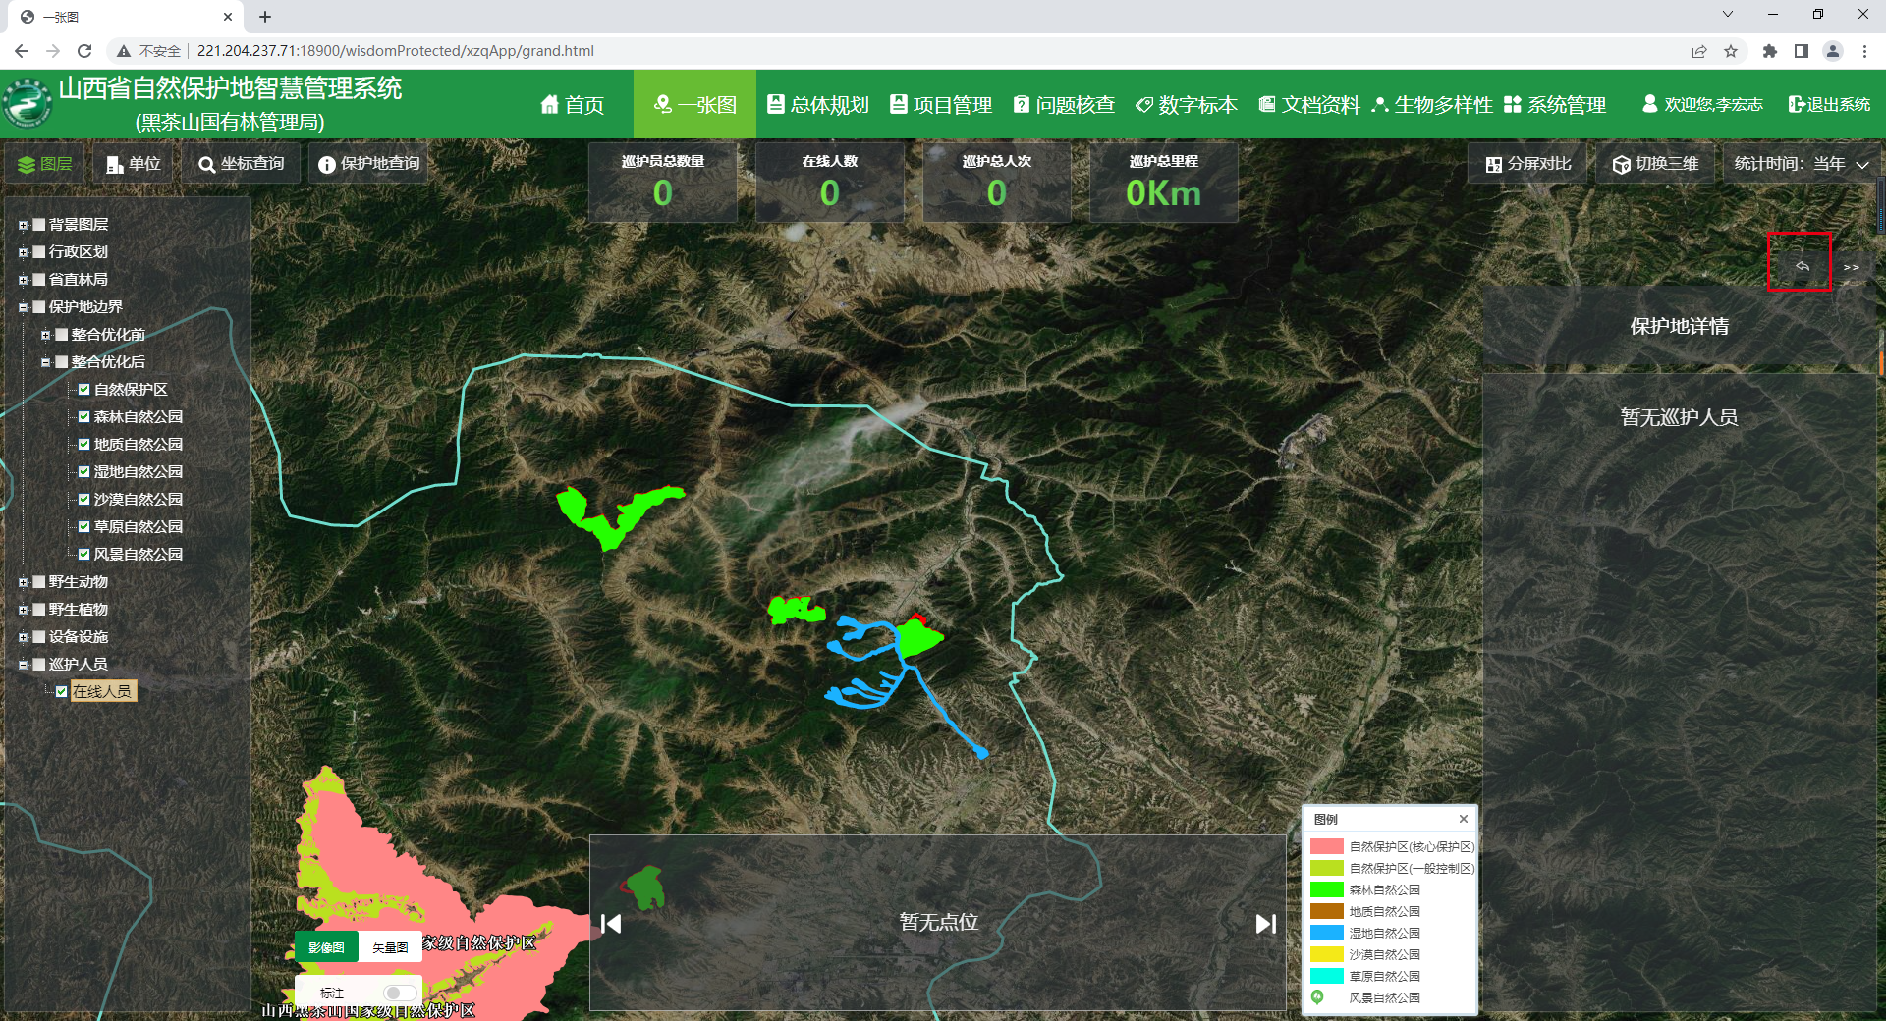
2.【野生植物】中的【国家重点】在图上的显示与图例不一致
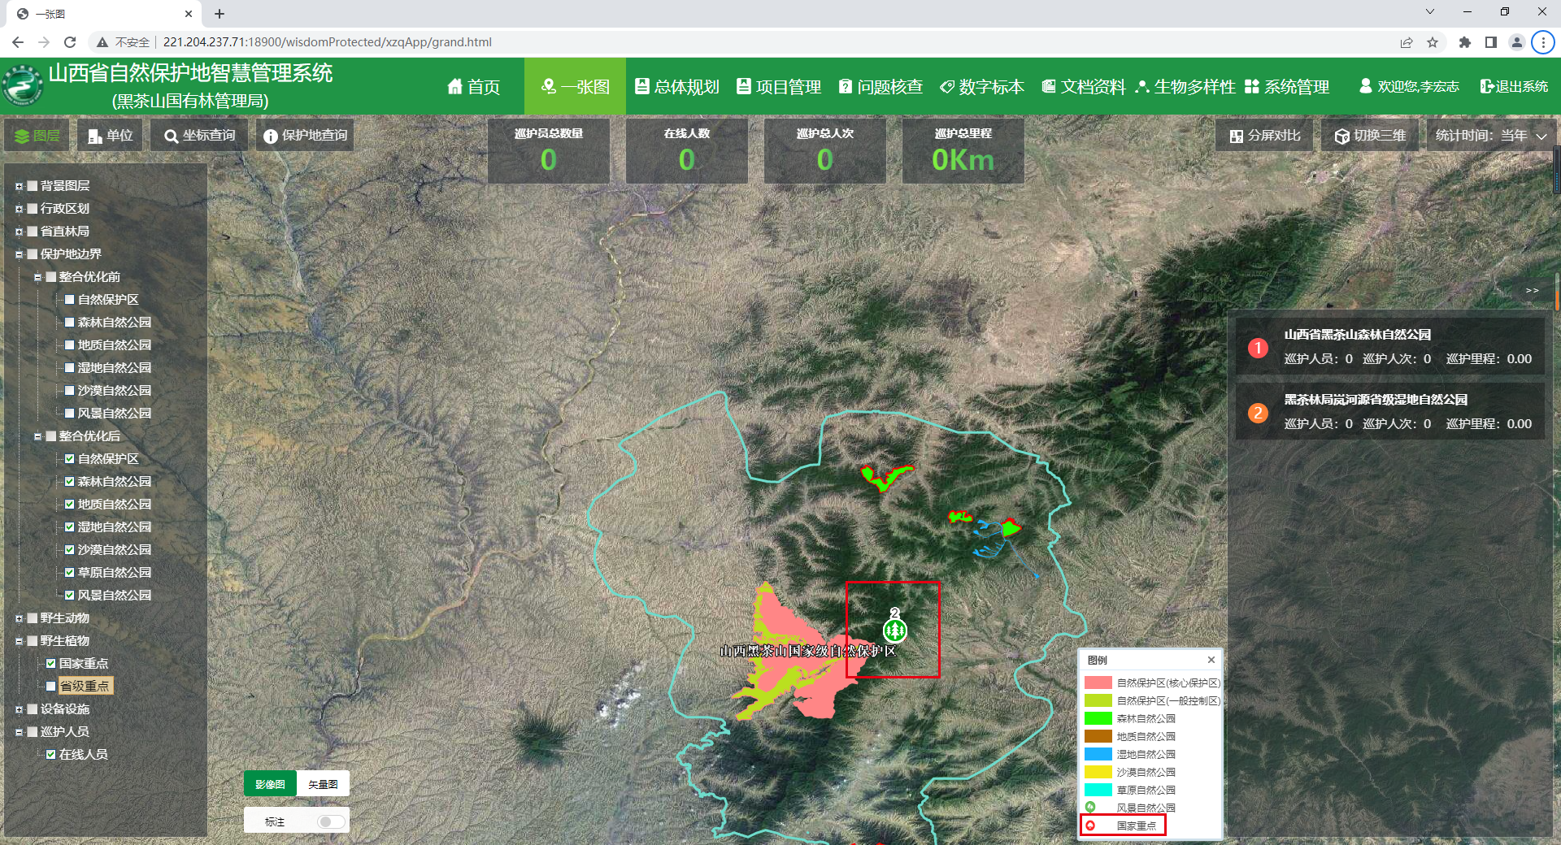
3.【野生植物】中的【省级重点】有些图上显示与图例不一致
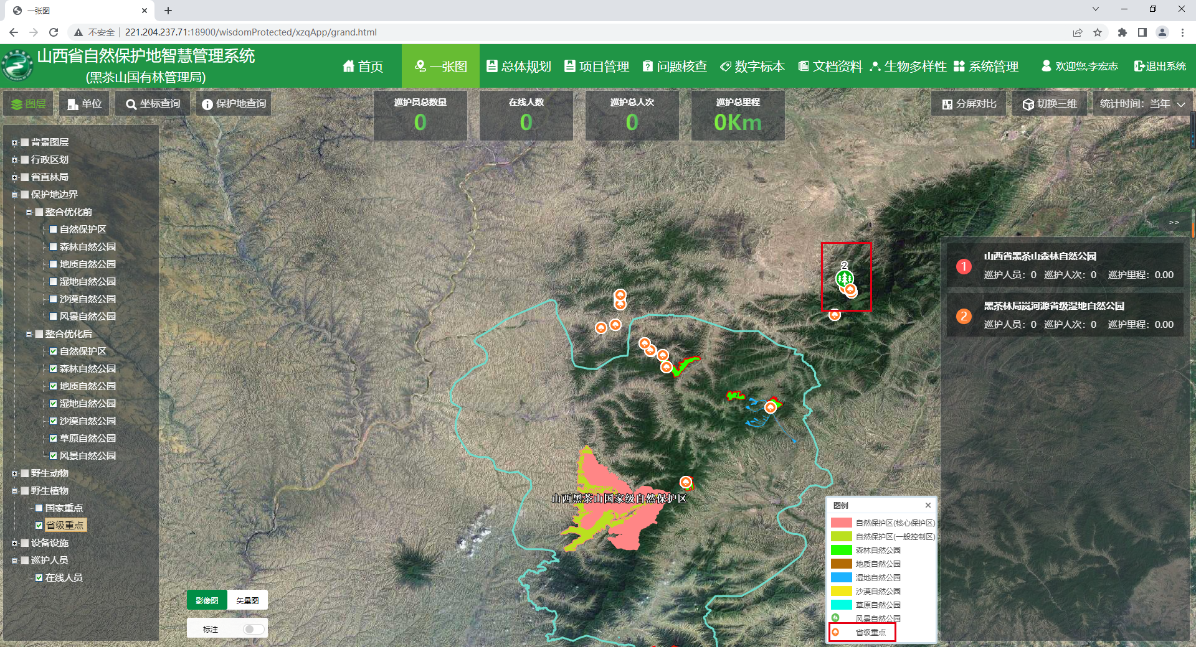
4.【切换三维】之后，不显示保护地边界及保护地内容
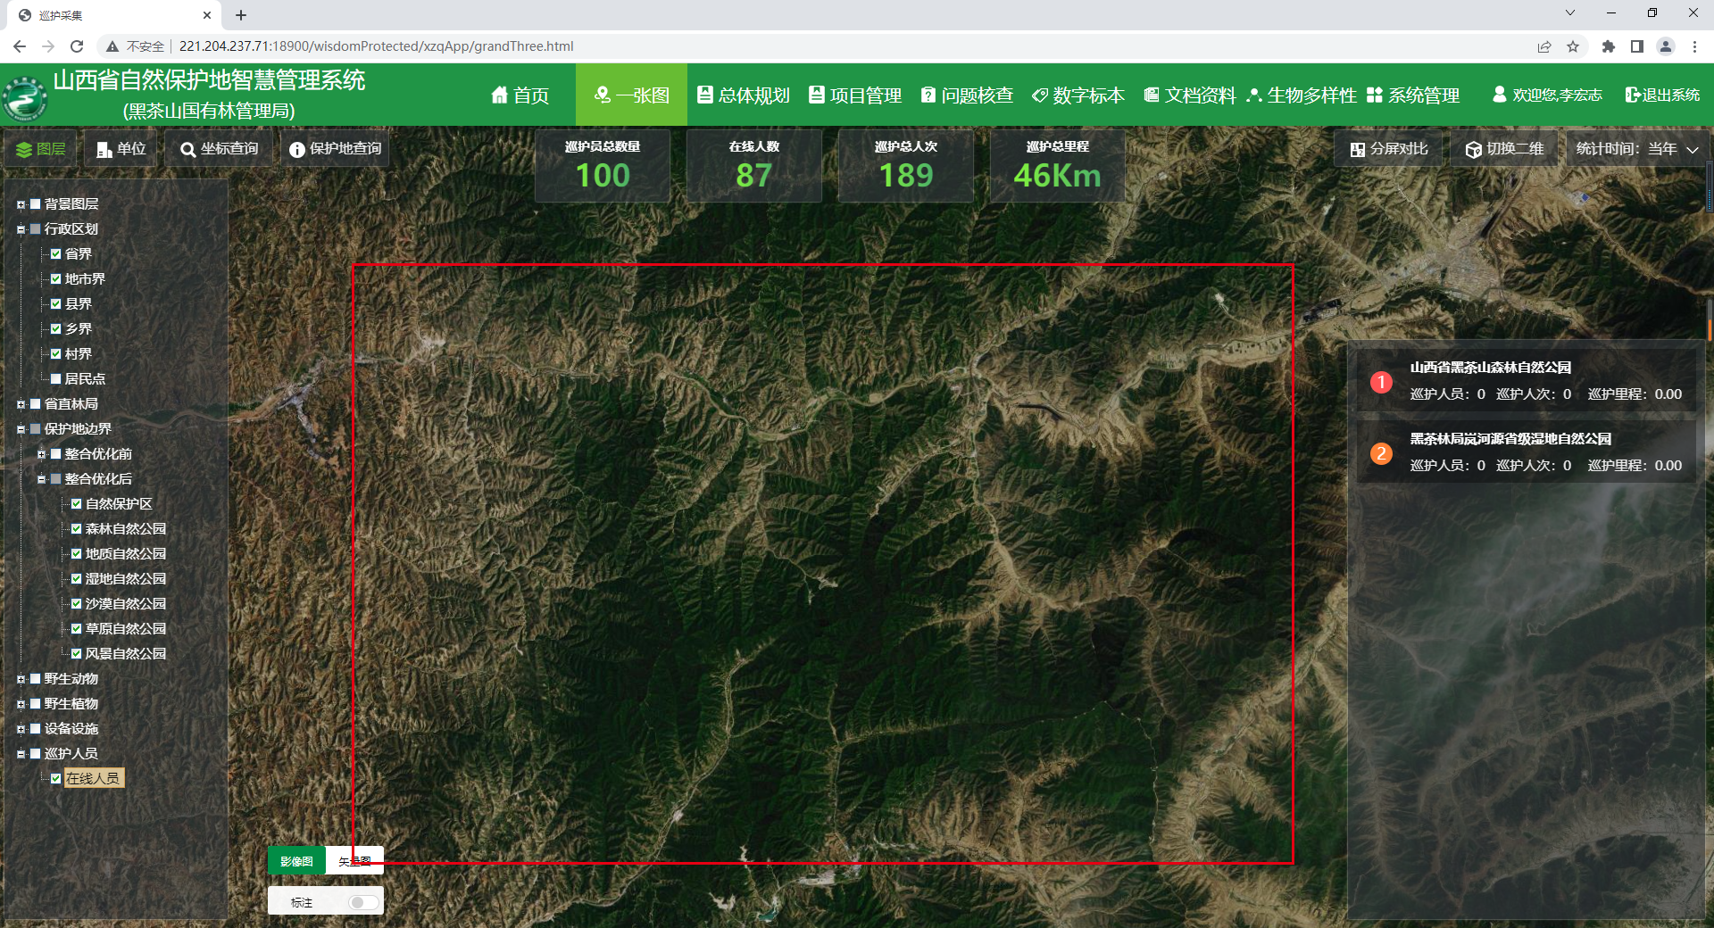

总体规划
正常

项目管理
正常

问题核查
1.【分屏对比】下，点击【隐藏目录】和【显示目录】没有反应
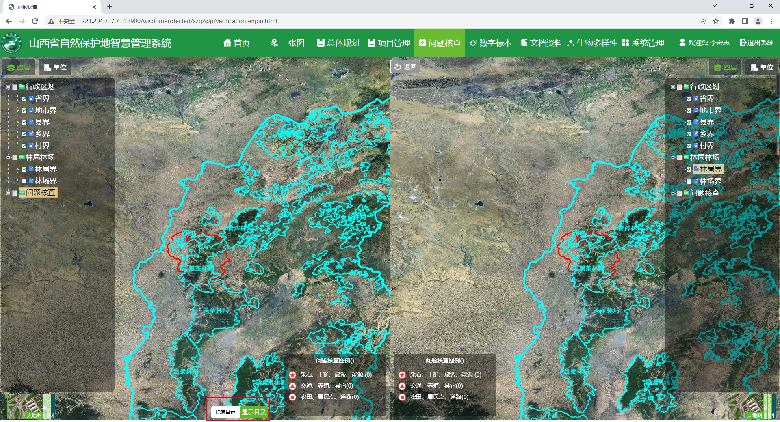
2.【任务管理】下的【督查任务】，【新建任务】时，选择“保护地”没有保护地列表，只能点击【全选】
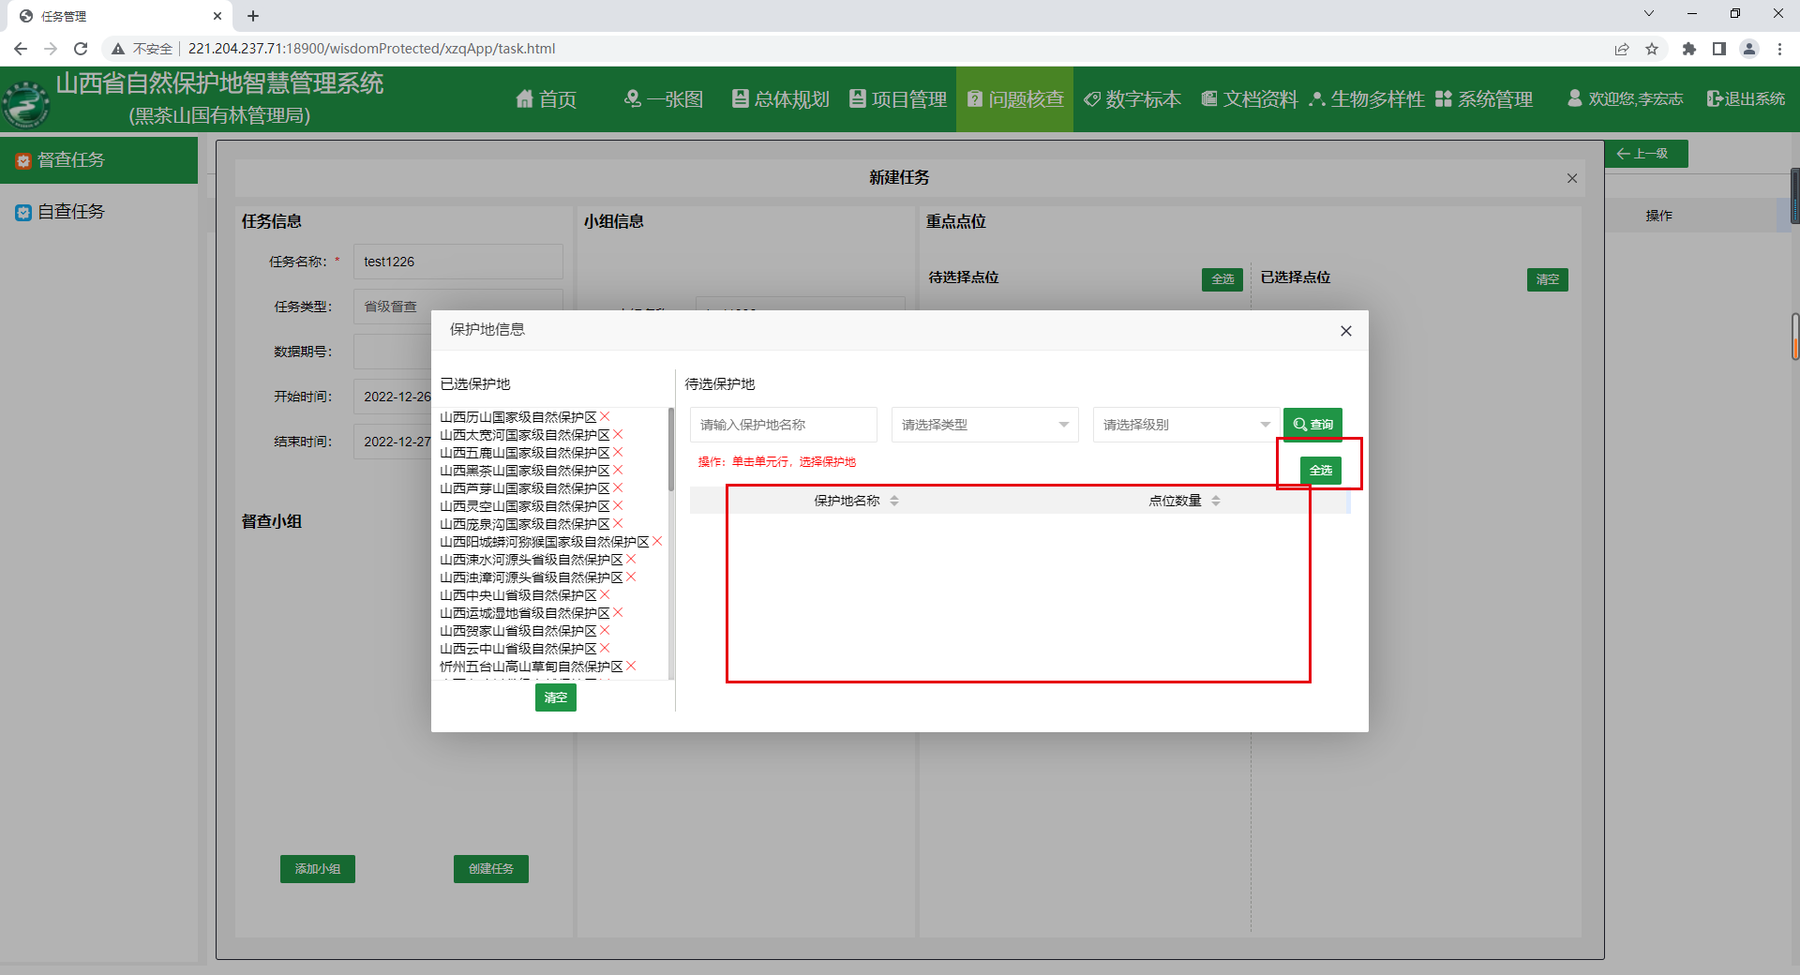
3.【任务管理】下的【督查任务】，【新建任务】成功后无数据
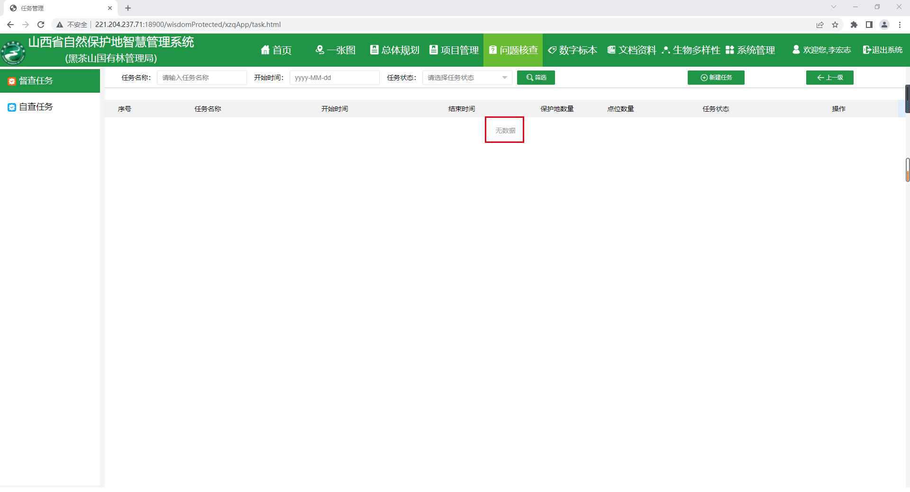
4.【任务管理】下的【自查任务】，【新建任务】成功后无数据
